Comment se déplace-t-on en ville ?

Chaque jour, nous sortons de chez nous pour venir à l’école, aller chez le médecin, rendre visite à un camarade… Quels moyens de transports utilisons-nous ?

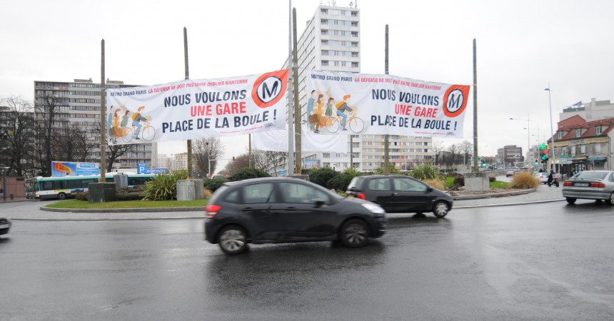
FA 1

- Où cette photo a-t-elle été prise ?
- Quels moyens de transport urbain vois-tu sur cette photographie ? En connais-tu d’autres ?
- Quels sont les avantages de chacun ? Les inconvénients ?
- Quel(s) moyen(s) de transport pollue(nt) le plus ? Pourquoi ?
- Quels aménagements sont faits dans ta ville pour les piétons ? Les cyclistes ?

